Статья в сборнике «Актуальные проблемы обучения и воспитания лиц с ограничеными возможностями здоровья». Материалы V Межрегиональной заочной конференции. Екатеринбург, 17 апреля 2023 года.

Научная электронная библиотека eLIBRARY ID: 58901893 (114-123 стр.).

**ПРЕДУПРЕЖДЕНИЕ ЗАДЕРЖКИ РЕЧЕВОГО РАЗВИТИЯ У ДЕТЕЙ РАННЕГО ВОЗРАСТА ВО ВЗАИМОДЕЙСТВИИ ЛОГОПЕДА С РОДИТЕЛЯМИ**

**PREVENTION OF SPEECH DEVELOPMENT DELAY IN YOUNG CHILDREN IN THE INTERACTION OF A SPEECH THERAPIST WITH PARENTS**

**Проскурина Наталья Анатольевна,** Уральский государственный педагогический университет (г. Екатеринбург), магистратура, 2 курс, kazintzeva.natali@yandex.ru.

**Научный руководитель:** Костюк Анна Владимировна, доцент кафедры логопедии и клиники дизонтогенеза, кандидат педагогических наук, Уральский государственный педагогический университет.

**Аннотация:** В статье проанализированапсихолого-педагогическая литература о закономерностях развития речи у детей раннего возраста в норме и относящихся к группе риска задержки речевого развития. Проанализированы методики выявления детей, относящихся к «группе риска» по задержке речевого развития. Представлены результаты обследования речи детей и анализ влияния педагогической компетентности родителей на развитие речи детей раннего возраста. Раскрыто содержание взаимодействия логопеда и родителей, направленного на предупреждение задержки речевого развития у детей раннего возраста, а так же оценка его эффективности.

**Ключевые слова:** задержка речевого развития, дети раннего возраста, «группы риска», биологические факторы, социальные факторы, взаимодействие с родителями.

Natalia A. Proskurina, Ural State Pedagogical University (Yekaterinburg), Master's degree, 2nd year, kazintzeva.natali@yandex.ru .

**Supervisor:** Anna V. Kostyuk, Associate Professor of the Department of Speech Therapy and Dysontogenesis Clinic, Candidate of Pedagogical Sciences, Ural State Pedagogical University.

**Annotation:** The purpose of this work is to develop the content of work on the prevention of delayed speech development in young children through the interaction of a speech therapist with parents. The article analyzes the psychological and pedagogical literature on the patterns of speech development in young children in the norm and belonging to the risk group of speech development delay. The methods of identifying children belonging to the "risk group" for delayed speech development are analyzed. The results of the survey of children's speech and the analysis of the influence of pedagogical competencies of parents on the development of speech of young children are presented. The content of interaction between a speech therapist and parents aimed at preventing speech development delay in young children, as well as evaluating its effectiveness, is disclosed.

**Keywords:** delayed speech development, young children, "risk groups", biological factors, social factors, interaction with parents.

Многие исследователи называют ранний возраст (от одного года до трех лет) важнейшим периодом для формирования познавательных процессов и сензитивным периодом для развития речи. Так как речь носит социальный характер, через полноценное эмоциональное общение и предметное взаимодействие со взрослым закладываются основы будущей речи ребенка (Е.Ф. Архипова [1], Л.С. Выготский [3], Е.М. Мастюкова [11], Д.Б. Эльконин [14] и др.).

Педагоги Е.Ф Архипова [1], Н.Н. Малофеев [10] др. относят раннюю помощь ребенку к важнейшим факторам компенсации нарушений в его развитии и смягчения, или предупреждения вторичных и третичных отклонений.

Так как в раннем возрасте значительная роль в развитии психики ребенка принадлежит эмоциональному общению и предметно-манипулятивной деятельности со взрослым (Д.Б.  Эльконин)[14], родители, как самые близкие люди, вносят вклад в развитие ребенка. О.Е. Грибова [4] залогом успеха коррекционной работы назвала взаимодействие логопеда и родителей в роли союзников. Н.Н. Малофеев [10] рекомендует специалистам обучать родителей коррекционной работе.

В раннем возрасте **(от 1 года до 3 лет)** предметно-манипулятивная деятельность является ведущей. Д.Б. Эльконин отметил, что в этот период ребенок переходит к словам, относящимся к конкретным предметам, несущим смысловую нагрузку [14].

О.Е. Громова писала, что в начале 2000 – 2010 гг специалисты лаборатории логопедии ИКП РАО и психологии детской речи Института психологии РАН установили, что у детей после полутора лет наступает период «лексического взрыва», когда слова из пассивного словаря стремительно переходят в активный словарь, у девочек этот процесс начинается около 1 года 8 месяцев, у мальчиков 1 года 10 месяцев [5].

Р.Е. Левина акцентировала внимание на том, что значение слов становится понятным для ребенка при условии, что у него есть возможность соотносить предметы и действия со словами [9]. Л.С. Выготский подчеркивал, что объем активного и пассивного словаря ребенка в этом возрасте зависит от того, сколько слов ему дадут окружающие люди [3].

Е.М. Мастюкова писала, что к **2 годам** у детей развивается регулирующая функция речи: увеличивается количество понимаемых слов, ребенок может действовать с предметами по инструкции взрослого, проявляет интерес к детской литературе, понимание речи выходит за пределы ситуации общения [11].

По словам М.Ф. Фомичевой в норме **к двум годам** активный словарь достигает примерно 250-300 слов, формируется фразовая речь. Фразы состоят из 2-3 слов. Звуки опускаются или замещаются близкими по звучанию или артикуляции [13]. Р.Е. Левина говорила что затруднения в речи можно рассматривать только с учетом возрастных норм [9].

**К 3 годам** интенсивное развитие речи занимает центральное место в психическом развитии ребенка. В норме ребенок строит предложения из 3-4 слов и более, использует развернутые фразы и употребляет слова в нескольких грамматических формах, задает вопросы, комментирует свои действия (Е.М. Мастюкова) [11]. На третьем году жизни активный словарь ребенка достигает по данным М.Ф. Фомичевой [13] 800-1000 слов, по данным Е.М Мастюковой [11] 1000-1500 слов.

Под **задержкой речевого развития понимают** возникновение речи в более поздние сроки по сравнению с нормой. Если на втором году не происходит переход от довербального этапа развития к вербальному, ребенок не начал осознанно употреблять слова или звукокомплексы в отношении конкретных предметов или действий, можно говорить о задержке речевого развития (О.А. Безрукова, О.Г. Приходько и др.) [2].

К особенностям речи детей с задержкой речевого развития Т.А. Датешидзе отнесла: бедный активный словарь, который к трем годам может не превышать 100-150 слов, произнесение ударного слога вместо слов, использование полисемантических слов, затруднения в артикуляции [6].

Р.Е. Левина утверждала, что знание причин нарушений развития очень важно для успешной работы с детьми, имеющими отклонения в развитии [9]. Е.М. Мастюкова и А.Г Московкина писали, что тяжелые отклонения в развитии возникают при внутриутробных поражениях мозга [11]. По словам Е.В. Жулиной нарушения психомоторного развития, возникающие под влиянием различных неблагоприятных факторов после рождения – постнатальные отклонения в развитии, имеют органическую (биологическую) или функциональную (социальную) природу [7].

Вследствие **причин биологического характера**,таких как нейроинфекции, возникают двигательные и речевые расстройства, нарушения умственной работоспособности, высших психических функций, поведения и эмоциональной сферы. **Социальными причинами** являются социально-педагогическая запущенность и эмоциональная депривация в первые годы жизни [11].

М.М. Кольцова писала, что для полноценного развития малыша необходимо эмоциональное общение с мамой, совместные игры. Если в первые годы ребенка не уделять внимания его речи, в дальнейшем будет сложнее преодолеть задержку речевого развития, так как упущен сензитивный период [8].

Ряд авторов (Е.Ф Архипова [1], Т.А. Датешидзе [6], Е.М. Мастюкова [11] и др.), рекомендует как можно раньше начинать работу по развитию речи ребенка, одновременно совершенствуя все составляющие его развития.

Р.Е. Левина настаивала, что для специального обучения и воспитания детей с нарушениями речевого развития необходимо изучить причины и структуру нарушений речи. В результате полученных данных педагог разрабатывает научно обоснованные пути преодоления задержки речевого развития у ребенка [9].

По словам О.Г. Приходько, в настоящее время существует несколько подходов к диагностике развития детей раннего возраста: клинический (Л.Т. Журба, Е. М Мастюкова), психолого-педагогический (О.В. Баженова, К.М. Печора, О.Г. Приходько, Ю.А. Разенкова, Е.А. Стребелева, Е.О.Смирнова)[2].

О.А. Безрукова, О.Г. Приходько, О.И. Служакова, Н.С. Челей [2] рассматривают комплексное изучение развития ребенка раннего возраста: двигательное, познавательное, речевое, социальное.

Для выявления детей «группы риска» по задержке речевого развития нами было проведено анкетирование родителей детей, в возрасте от 1 г.1 мес до 2 лет 2 мес. (10 детей: 7 девочек и 3 мальчика), начало эксперимента апрель 2022 г., возраст участников приведен на момент обследования. В эксперименте приняли участие дети, посещающиеДетский центр «Чудесный мир», школа раннего развития, г. Екатеринбург, чьи родители пожелали принять участие в эксперименте.

Для определения уровня развития пассивного и активного словаря за основу опросника нами был взят Тест Речевого и коммуникативного развития детей раннего возраста: Слова и жесты (The MacArthur Communicative Development Inventory, 1993; Адаптирован кафедрой детской речи РГПУ им. А.И. Герцена, 2002) [12]. Так как родители проводят с ребенком большую часть времени, и у них есть возможность хорошо изучить особенности своего ребенка, этот метод нам представляется наиболее быстрым и достоверным. Удобство этого метода заключается в том, что можно наглядно увидеть, по каким лексическим темам у ребенка есть пробелы в словарном запасе. С целью определения биологических и социальных факторов риска по задержке речевого развития мы доработали опросник.

Для выявления биологических факторов риска задержки речевого развития у детей мы дополнили текст опросника вопросами для сбора анамнетических данных, подготовленными нами на основе работ М.М. Кольцовой [8], Р.Е. Левиной [9], Е.М. Мастюковой[11].

Влияние социальных факторов мы изучили, дополнив опросник вопросами, направленными на выявление знаний родителей о взаимодействии с ребенком по предупреждению задержки речевого развития.

Родителям было предложено понаблюдать за ребенком в течение двух недель, затем отметить слова, которые ребенок уже понимает и слова, которые ребенок говорит самостоятельно (или употребляет звукокомплексы для обозначения этих слов). Слова, не включенные в список, родители могли вписать самостоятельно в свободные ячейки. На основании ответов родителей было посчитано количество слов пассивного и активного словаря детей, соотнесено с возрастными нормами, определены лексические темы, по которым необходимо в первую очередь обогащать словарь каждого ребенка.

Так как высока вероятность того, что данные опросника носят субъективный характер, нами были получены объективные данные при обследовании детей по методике, рекомендованной коллективом авторов О.А. Безруковой, О.Г. Приходько, О.Г. Служаковой, Н.С. Челей [2].

В результате констатирующего эксперимента, нами было выявлено три ребенка с осложненным неврологическим статусом, трое из них наблюдаются у невролога.

Данные о состоянии активного и пассивного словаря представлены на Рис.1.

У одного ребенка с осложненным неврологическим статусом и соматической ослабленностью мама – педагог, применяет педагогические знания по развитию речи у ребенка, в результате обследования выявили, что активный словарь ребенка 1г.3 месяцев 48 слов, пассивный словарь – около 274 слов. На этом этапе ребенок выбыл из эксперимента, так как о задержке речевого развития речь не идет.

У двоих детей с осложненным неврологическим статусом активный словарь значительно ниже нормы: у ребенка в 1 г 1 мес – 3 слова, у ребенка в 1 г 8 месяцев – 14 слов (при норме в год до 10 слов, в 1,6 – 20-30 и в 2 года около 200).

Выявлен ребенок без отягощенного неврологического статуса, но активный словарь ребенка находится на номинативном уровне, ребенок активно использует жесты, в 2г 2 мес у ребенка 86 слов при норме 200-300, но понимание речи хорошее, по результатам опроса мамы пассивный словарь ребенка составляет около 446 слов. На основании ответов мамы, мы сделали вывод о том, что мама недостаточно разговаривает с ребенком, не читает, или читает сказки не по возрасту (по ее словам ребенок не любит слушать сказки), не поет, не участвует в играх с ребенком. У ребенка отсутствует фразовая речь. Даны рекомендации посетить невролога и пройти обследование у сурдолога. При условии ежедневных целенаправленных занятий с ребенком дома есть шанс на переход слов из пассивного словаря в активный.

Активный словарь остальных детей был немного ниже нормы или в пределах нижней границы нормы.

В соответствии с результатами опроса родителей можно сделать вывод о том, что формирование пассивного словаря детей раннего возраста существенно опережает формирование активного словаря.

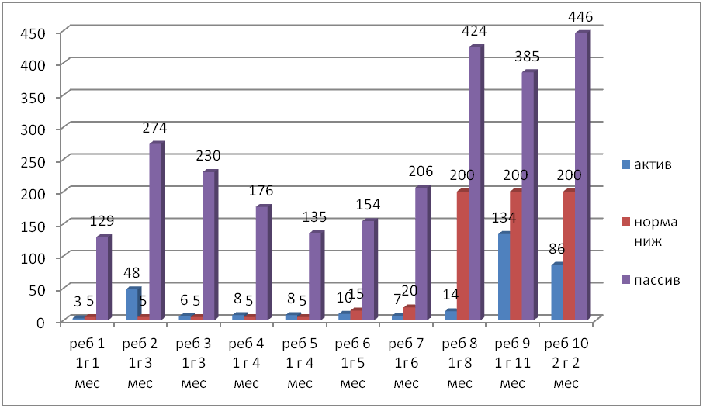

Рис.1. Состояние активного и пассивного словаря детей в сравнении с нижними границами возрастной нормы

Наиболее понятными для детей являются слова по лексическим темам, связанным с повседневной жизнью и играми детей, таким как «Еда», «Части тела», «Одежда», «Животные», «У нас дома», «На улице», «Люди». У детей старше 1года 6 месяцев словарь обогащается признаками предметов.

М.М. Кольцова в качестве причины нарушения речевого развития указала невнимательное отношение взрослых, окружающих ребенка к его речи, так как не у всех родителей есть знания о том, на что нужно обращать внимание [8].

В опросе мы использовали вопросы для исследования педагогической компетентности родителей: 1) какие книги родители читают ребенку?

2) какими игрушками играет ребенок? 3) какие потешки читают ребенку? 4) какие песни поют ребенку? 5) показывают ли картинки и иллюстрации, 6) разговаривают ли в бытовых ситуациях (принятие пищи, купание, одевание, подготовка ко сну)? 7) какие пальчиковые игры знают?

Данные исследования представлены на Рис. 2. Опираясь на данные опроса, мы сделали вывод о том, что у родителей, воспитывающих детей раннего возраста могут быть недостаточно сформированы знания о том, какая деятельность полезна для развития речи ребенка. Родители читают произведения не по возрасту, такие как «Красная шапочка» Шарля Перро, Сказки Пушкина, «Доктор Айболит» Корнея Чуковского, Сказки Владимира Сутеева – что снижает у ребенка интерес к слушанию литературы, а у родителя создается впечатление, что усилия напрасны. Противоположность - родители ограничиваются чтением русских народных сказок «Колобок», «Теремок» и «Курочка Ряба».

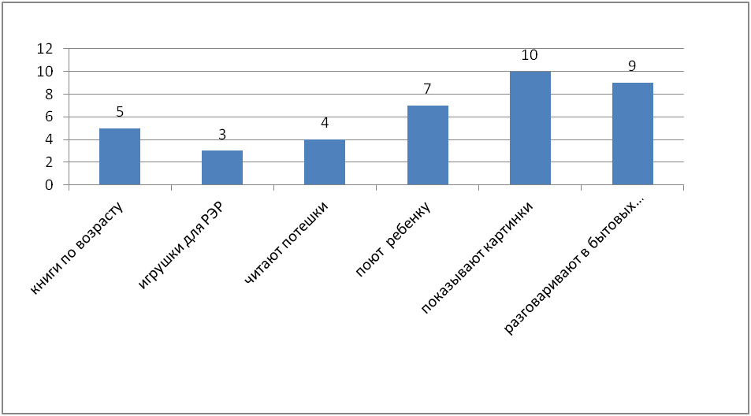

Рис.2. Педагогическая компетентность родителей

Приобретая игрушки, родители не задумываются о том, что они должны быть направлены на создание коммуникативных ситуаций. Исходя из ответов родителей, дети чаще всего играют в игры, которые не требуют развития партнерских отношений, а направлены на интеллектуальное развитие, например: интерактивные игрушки, которые издают звуки при нажимании кнопки, пирамидки, мячи, вкладыши, кубики, магнитные рыбалки, каталки, сортеры, пазлы для малышей, машинки. Из 10 человек мягкие игрушки среди игрушек своего ребенка назвали 2 человека, кукол – 3 человека.

Положительный ответ родители дали на вопрос, разговаривают ли они с ребенком в бытовых ситуациях, таких как, кормление, умывание, укладывание спать, купание в ванной. Но не всегда создана речевая среда, например, в зоне доступа ребенка поильник – у ребенка нет необходимости его попросить; мгновенное реагирование на указательный жест ребенка или плач, если что-то ему нужно, также не способствует развитию речи.

Все родители утвердительно ответили на вопрос о том, показывают ли они иллюстрации ребенку – это самый распространенный и доступный способ взаимодействия родителей с ребенком для развития речи.

7 из 10 родителей ответили, что поют ребенку. Основной репертуар состоит из колыбельных песен или песен из мультфильмов.

На основе полученных данных были проведены следующие мероприятия по взаимодействию с родителями для преодоления задержки речевого развития у детей:

1) провели индивидуальные беседы с родителями по состоянию речи их детей на начало эксперимента; предоставили календарно-тематический план, по которому родители занимаются с ребенком для преодоления ЗРР по 4 минуты ежедневно: на прогулке, в играх, в быту.

2) затем провели онлайн консультации по возрастным особенностям детей и развитию речи в норме и при ЗРР, дали родителям рекомендации по формированию речи у детей раннего возраста.

3) провели консультацию по подгруппам по теме: «Фольклор детям» о взаимодействии с ребенком при чтении потешек, пестушек и их влиянии на развитие речи ребенка.

4) провели вебинары для родителей по темам:

- «Почитайте мне, папа и мама! Литература для чтения малышу в соответствии с возрастом»,

- «Давай с тобой споем, мама!» вебинар о влиянии пения с ребенком на развитие его речи. Обсудили песенный репертуар для малышей совместно с музыкальным руководителем,

- «Научите меня играть!» Влияние игрушек и игр на развитие речи ребенка.

- «Пальчиковые игры со словами для малышей»

4) Провели мастер-классы для родителей по организации занятий, направленных на обогащение словаря ребенка по темам: «Игрушки», «Овощи», «Фрукты», «Одежда для кукол», «Мебель», «Посуда», «Животные леса», «Животные фермы и их детеныши», «Моя семья».

5) По итоговому обследованию провели беседу о состоянии речевого развития на конец эксперимента, выдали родителям грамоту «Мама, папа, я – дружная семья!»

В марте 2023 года нами повторно был проведен опрос родителей, направленный на выявление результатов совместной работы родителей и логопеда.

Так как возрастные нормы по развитию речи значительно увеличились (словарь ребенка к трем годам насчитывает около 800-1000 слов, а возраст детей теперь от 2 лет до 3 лет и 1 мес), подсчет слов представляет некоторые трудности. Поэтому на данном этапе нами было уделено внимание развитию фразовой речи, пониманию речи, социально-коммуникативному развитию, познавательному развитию по методике, представленной коллективом авторов О.А. Безруковой, О.Г. Приходько, О.Г. Служаковой, Н.С. Челей [2]

Результат повторного опроса родителей о знаниях по развитию речи ребенка: родители назвали разнообразную литературу для чтения ребенку раннего возраста, назвали песни для малышей. Многие родители ответили, что разговаривают с ребенком во время бытовых действий. Среди игрушек, которыми играют дети, появились куклы, пупсы, коляски, посуда для кукол, а также музыкальные инструменты, такие как бубен, барабан, колокольчик.

Произошло обогащение словаря (не исключено влияние «лексического взрыва»). В речи детей появились глаголы, слова, обозначающие признаки предметов, возникла фразовая речь.

**Вывод:** Так как ребенок раннего возраста большую часть своего времени проводит в кругу семьи, рядом с мамой и папой и другими близкими людьми, развитие его речи зависит от общения с ними.

Помощь ребенку с риском возникновения задержки речевого развития требует от родителей грамотного построения занятий с ним, поэтому логопед должен рекомендовать родителям серьезно относиться к организации игр и занятий с ребенком. Помочь ребенку преодолеть задержку речевого развития родители могут своими силами в домашних условиях при экспертной поддержке логопеда и соблюдении его рекомендаций.

Необходимо помогать родителям в повышении их педагогической компетентности для успешного овладения ребенком речью.

Родители нуждаются в поддержке и одобрении, так как результаты будут видны не сразу и им может показаться, что их усилия напрасны.

**Список литературы**

1. Архипова, Е.Ф. Логопедическая работа с детьми раннего возраста: учебное пособие для студентов пед. вузов/ Е.Ф. Архипова. – Москва: АСТ: Астрель, 2007. – 224 с.

2. Безрукова, О.А. Методические рекомендации по ведению речевой карты ребенка дошкольного возраста/ О.А. Безрукова, О.Г. Приходько,

О.И. Служакова, Н.С. Челей. – Москва: Русская Речь, 2010. – 100 с.

3. Выготский, Л.С. Мышление и речь. Психологические исследования/ Л.С. Выготский. – Москва: Лабиринт, 1996. – 416 с.

4. Грибова, О.Е. Технология организации логопедического обследования. Методическое пособие/ О.Е. Грибова. – Москва: Айрис-пресс, 2005. – 96 с.

5. Громова, О.Е. Задержка речевого развития: дизонтогенез или «особый» путь развития речи/ О.Е. Громова // Журнал «Логопед». – 2007. – №3. – С. 26-32

6. Датешидзе, Т.А. Система коррекционной работы с детьми раннего возраста с задержкой речевого развития/Т.А. Датешидзе. – Санкт-Петербург: Речь, 2004. – 128 с.

7. Жулина Е.В. Система ранней помощи детям с задержкой речевого развития: Монография/ Е.В. Жулина. – Нижний Новгород: НГПУ, 2018. – 143 С.

8. Кольцова, М.М. Ребенок учится говорить. Пальчиковый игротренинг/ М.М. Кольцова, М. С. Рузина. – Екатеринбург: У – Фактория, 2004. – 224 с.

9. Левина, Р.Е. Педагогические вопросы патологии речи у детей/ Р.Е. Левина //Специальная школа. – 1967. №1. вып.2 (122)

10. [Малофеев](https://alldef.ru/ru/avtory/?tag=%D0%9D.%D0%9D.+%D0%9C%D0%B0%D0%BB%D0%BE%D1%84%D0%B5%D0%B5%D0%B2&key=tags), Н.Н. Реабилитация средствами образования должна начинаться с первых месяцев жизни ребенка/Н.Н. Малофеев// «Институт коррекционной педагогики Российской академии образования», – Москва, Альманах №2, «Ранний возраст». Выпуск первый – 2000.

11. Мастюкова, Е.М. Семейное воспитание детей с отклонениями в развитии: учеб. пособие для студ. высш. учеб. заведений/ Е.М. Мастюкова, А.Г. Московкина; под ред. В.И. Селиверстова. – Москва: Гуманит. изд. центр ВЛАДОС, 2003. – 408 с.

12. Титова, Т.А. Речевое и предречевое развитие детей раннего возраста: учебно-методическое пособие/Т.А. Титова, О.В. Елецкая, М.В. Матвеева, Н.С. Куликова. – Москва: ИНФРА-М, 2021. – 192 с.

13. Фомичева, М.Ф. Воспитание у детей правильного произношения. Изд. 2, переработ. и доп./ М.Ф. Фомичева. – Москва: Просвещение, 1971. – 240 с.

14. Эльконин, Д.Б. Психическое развитие в детских возрастах/ Д.Б. Эльконин// Под редакцией Д.И. Фельдштейна/Вступительная статья Д.И. Фельдштейна. – Москва: Издательство «Институт практической психологии», Воронеж: НПО «МОДЭК», 1995. – 416 с.